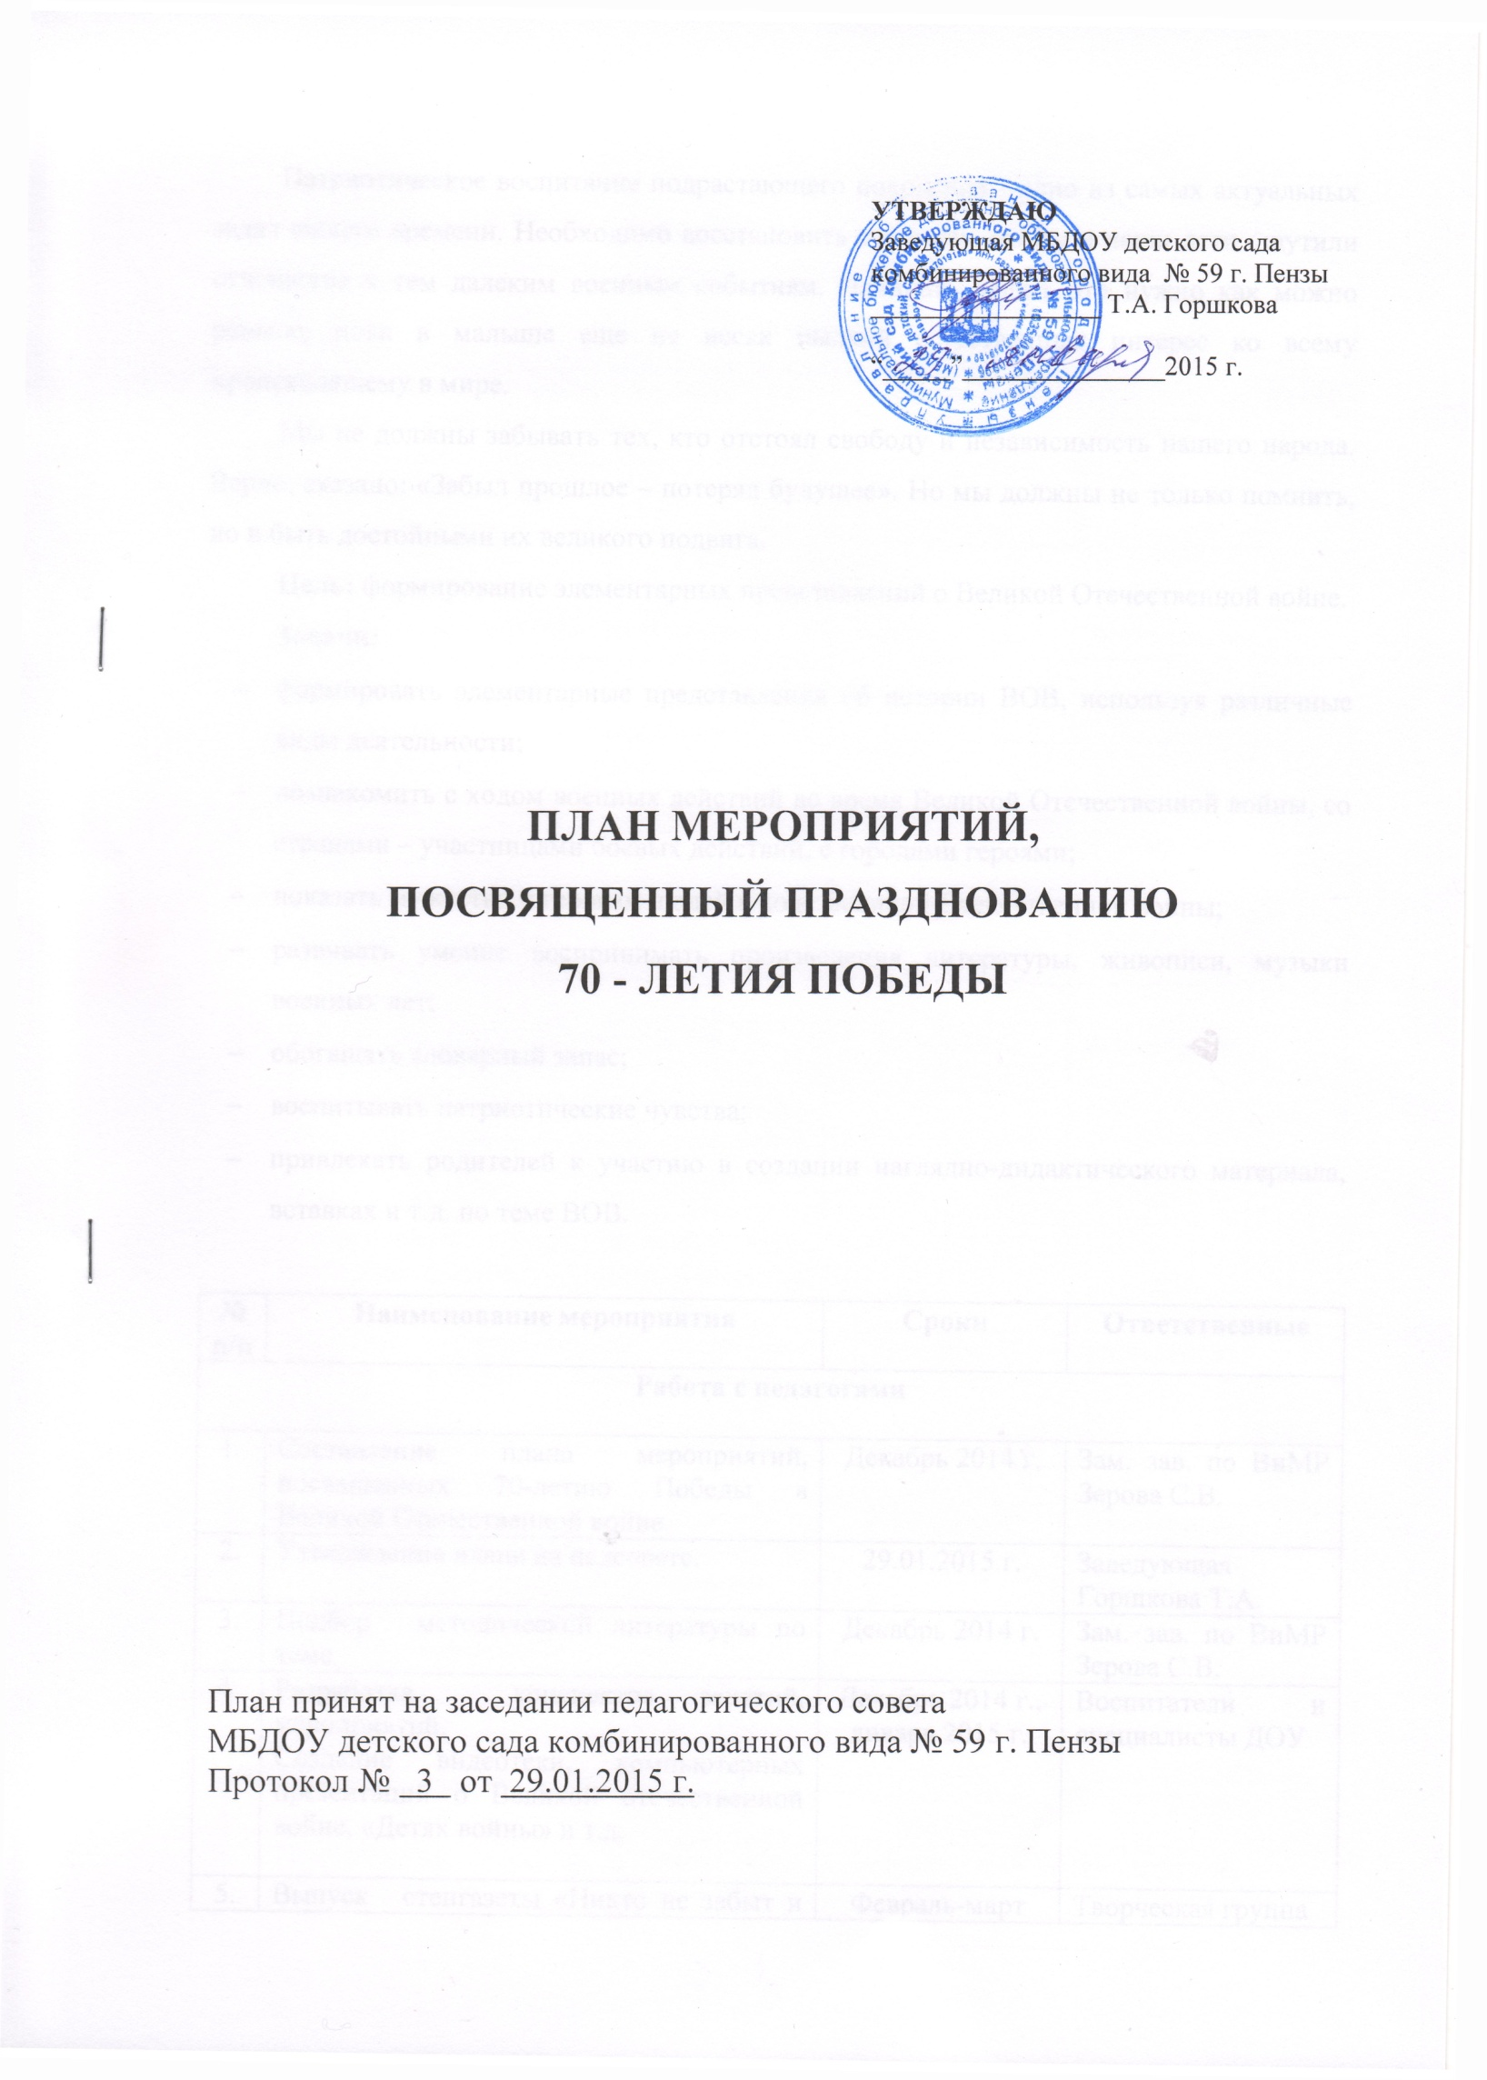
Патриотическое воспитание подрастающего поколения - одно из самых актуальных задач нашего времени. Необходимо восстановить эту связь, чтобы и наши дети ощутили отношение к тем далеким военным событиям. Начинать делать это нужно как можно раньше, пока в малыше еще не иссяк пылкий естественный интерес ко всему происходящему в мире.
Мы не должны забывать тех, кто отстоял свободу и независимость нашего народа. Верно, сказано: «Забыл прошлое – потерял будущее». Но мы должны не только помнить, но и быть достойными их великого подвига.
Цель: формирование элементарных представлений о Великой Отечественной войне.
Задачи:
- формировать элементарные представления об истории ВОВ, используя различные виды деятельности;
- познакомить с ходом военных действий во время Великой Отечественной войны, со странами – участницами боевых действий, с городами героями;
- показать мужество и героизм людей в ходе Великой Отечественной войны;
- развивать умение воспринимать произведения литературы, живописи, музыки военных лет;
- обогащать словарный запас;
- воспитывать патриотические чувства;
- привлекать родителей к участию в создании наглядно-дидактического материала, вставках и т.д. по теме ВОВ.

№ п/п | Наименование мероприятия | Сроки | Ответственные
Работа с педагогами

1. | Составление плана мероприятий, посвященных 70-летию Победы в Великой Отечественной войне. | Декабрь 2014 г. | Зам. зав. по ВиМР Зерова С.В.
2. | Утверждение плана на педсовете. | 29.01.2015 г. | Заведующая Горшкова Т.А.
3. | Подбор методической литературы по теме. | Декабрь 2014 г. | Зам. зав. по ВиМР Зерова С.В.
4. | Разработка конспектов занятий, мероприятий.  Создание видеотеки, компьютерных презентаций о Великой отечественной войне, «Детях войны» и т.д. | Декабрь 2014 г., январь 2015 г. | Воспитатели и специалисты ДОУ
5. | Выпуск стенгазеты «Никто не забыт и ничто не забыто». | Февраль-март 2015 г. | Творческая группа
6. | Спецвыпуск газеты ДОУ «Росинка». | Апрель-май  2015 г. | Творческая группа
7. | Оформление раздела в патриотических уголках «Великая война и Великая победа». | Январь-февраль  2015 г. | Воспитатели
8. | Публикация на сайте детского сада материалов по проведению мероприятий, посвященных празднованию 70-летия Победы. | Январь-май  2015 г. | Зам. зав. по ВиМР Зерова С.В.
Работа с детьми

1. | Организация игровой деятельности с детьми дошкольного возраста патриотического направления: подвижные, сюжетно-ролевые, дидактические, игры-соревнования, связанные военной тематикой и т.д. | Январь-май  2015 г. | Воспитатели
2. | Познавательные беседы о войне, военных профессиях, фронтовиках, детях войны, о боевых действиях, о городах-героях, о подвигах героев войны с рассматриванием картин, иллюстраций и плакатов. | Январь-май  2015 г. | Воспитатели
3. | Непосредственно-образовательная деятельность с детьми.  Знакомство с содержанием тематических блоков «Великие сражения», «Защитники земли русской», «Военная техника», «Дети-герои», «Награды Победы», «Георгиевская лента», «В тылу», «Как приближали Победу», «Дети войны» и т.д. | Январь-май  2015 г. | Воспитатели
4. | Выставка художественной литературы «Детям о войне» в книжных уголках групп. | Январь-май  2015 г. | Воспитатели
5. | Чтение художественной литературы военной тематики. | Январь-май  2015 г. | Воспитатели
6. | Разучивание стихов и песен, пословиц и поговорок о любви и защите Родины, ее защитниках, о героизме, смелости и храбрости героев-солдат, солдатской дружбе и товариществе, ко Дню Победы. | Январь-май  2015 г. | Воспитатели, музыкальные руководители
7. | Просмотр фильмов, мультфильмов, презентаций о войне в соответствии с возрастом (отрывки). | Февраль - май 2015 г. | Воспитатели
8. | Выставки поделок и рисунков. | Февраль - май 2015 г. | Воспитатели
9. | Тематические досуги, развлечения «Дошкольникам о защитниках Отечества». | Февраль - май 2015 г. | Воспитатели, музыкальные руководители, инструктор по физ-ре
10. | Праздничный концерт «Мы празднуем Победу». | Май 2015 г. | Музыкальные руководители
Взаимодействие с родителями

1. | Выставки поделок и рисунков. | Февраль - май 2015 г. | Воспитатели
2. | Тематические досуги, развлечения «Дошкольникам о защитниках Отечества». | Февраль - май 2015 г. | Воспитатели
3. | Помощь в сборе материалов для оформления раздела в патриотических уголках «Великая война и Великая победа». | Январь-февраль  2015 г. | Воспитатели
4. | Консультации. | Февраль - май 2015 г. | Воспитатели

